МУ «УДУ Веденского муниципального района»

**Муниципальное бюджетное дошкольное образовательное учреждение**

**«ДЕТСКИЙ САД №1 ВЕДЕНСКОГО МУНИЦИПАЛЬНОГО РАЙОНА»**

**(МБДОУ «Детский сад №1 Веденского муниципального района»)**

МУ «Веданан муниципальни к1оштан ШУУ»

**Муниципальни бюджетни школазхойн дешаран учреждении**

**«ВЕДАНАН МУНИЦИПАЛЬНИ К1ОШТАН №1 ЙОЛУ БЕРИЙН БЕШ»**

**(МБШДУ «Веданан муниципальни к1оштан №1 йолу берийн беш»)**

**Моя педагогическая находка**

«Метод экспериментирования,

как средство познавательного развития дошкольников»

ИССЛЕДОВАТЕЛЬСКАЯ РАБОТА

«ВОДА И ЕЕ СВОЙСТВА»

**Автор: Гириева Асият Шамсудиновна**

***Актуальность выбора темы:***

Практика работы с дошкольниками показывает, что дети очень любят исследовать. Это объясняется тем, что им присуще наглядно–действенное и наглядно – образное мышление, а экспериментирование, как никакой метод, соответствует этим возрастным особенностям.

В дошкольном возрасте ребёнок с интересом исследует окружающий мир. Исследовательская деятельность детей в настоящее время выступает одной из наиболее эффективных форм по изучению малой родины, экологических проблем в конкретной местности и других сфер. Исследовательская деятельность способствуют расширению кругозора ребенка, а также повышению его интеллекта, поскольку получение более глубоких знаний может вызывать интерес и желание решать проблемы, исследованием которых занимается ребенок. Характерной особенностью данного возрастного периода выступают познавательные интересы, которые проявляются во внимательном рассматривании, самостоятельном поиске интересующей информации и стремлении узнать у взрослого, где, кто живет и что как растет. Детям все любопытно, их волнует тысяча вопросов.

Для развития творческой и исследовательской активности, а так же для познавательной мотивации в группе, совместно с детьми был оборудован уголок экспериментирования. В нем были собраны приборы помощники, природный материал, разные виды бумаги, и другие предметы

Недавно я прочитала детям сказку «Любопытные истории про капельку». Раньше они не задумывались над тем, насколько важное значение имеет вода для всего живого на Земле, им захотелось исследовать свойства воды как ученые, которые проводят различные опыты и исследования в научной лаборатории. Именно поэтому мы решили провести работу по исследованию свойств воды.

***Цель исследования:***

Расширить знания о свойствах воды и ее важности для человека и всего живого на Земле.

***Задачи исследования:***

1. Узнать у детей моей группы, что они знают о воде. Какую роль играет вода в жизни растений, животных и человека? Как нужно относиться к воде и водным источникам?

2. Собрать информацию о воде и некоторых ее свойствах.

3. Провести с помощью воспитателя опыты по исследованию некоторых свойств воды, доказать необходимость воды для человека и всего живого на Земле.

4. Найти, где в нашей жизни мы используем свойства воды.

**Подтвердить гипотезы:**

- вода не имеет формы, она принимает форму того сосуда, в которой находится;

- вода прозрачная;

- вода текучая, жидкая;

- вода бесцветная, но может иметь цвет, если в нее добавить краску;

- вода не имеет запаха, но может иметь запах, если добавить в нее ароматизатор;

- вода не имеет вкуса, но если добавить в нее сок лимона, она становится кислой, добавить сахар – сладкой, соль – соленой.

**Объект исследования:** то, что в качестве объекта исследования нами была выбрана вода, обусловлено рядом причин:

- Вода окружает нас постоянно, однако дети, как правило, почти не обращают на нее внимание.

-  Вода – прекрасный объект для наблюдений и опытов. Вода видоизменяется и имеет свои свойства.

- С водой ребенку проще общаться «на равных», легче представить ее своим другом, т. к. каждый ребенок любит развлечения связанные с водой.

***Предмет исследования:***свойства воды, круговорот воды в природе.

***Методы исследования:***

1. Чтение литературы (энциклопедии, художественной).

2.Просмотр видеоматериалов (передачи, документальные фильмы, мультфильмы).

4. Поиск материалов в Интернете.

5. Проведение опытов.

***Предполагаемый результат:***

1. Воспитанники будут иметь достаточное представление о свойствах воды и ее значении в жизни всего живого и человека, научатся бережному отношению к воде.

2. У детей появятся новые умения и навыки при проведении экспериментов и опытов с водой, закрепятся навыки взаимодействия друг с другом в процессе совместной деятельности, разовьется познавательный интерес, инициативность, самостоятельность, творческие способности.

3. Активизируется и обогатиться речь, дети научатся вступать в активное взаимодействие со взрослыми и другими детьми в процессе общения, при проведении опытов и экспериментов.

4.Обогатиться и пополниться новым оборудованием и пособиями развивающая предметно-пространственная среда группы.

**Описание работы**

Недолго думая, мы принялись за работу. Вместе с детьми мы много читали, смотрели передачи и фильмы о воде, искали информацию в Интернете, приготовили необходимое оборудование и приступили к исследованиям, соблюдая при этом технику безопасности.

Я проводила беседы«Вода – источник жизни», «Какие источники воды ты знаешь?», «Что было бы, если бы на земле исчезла вода?», «Почему нельзя загрязнять водоемы?» «Какие свойства воды ты знаешь?», «Зачем человеку вода?». «Что растет в воде?»

**Опыты и эксперименты**

**Опыт 1. «Какой формы вода?»**

На столе широкий графин и узкий сосуд. Спрашиваю, какой формы эти предметы (ответы детей). А имеет ли форму вода? Для этого возьмем узкий сосуд и наполним его водой. Перельем эту воду в широкую баночку. Форма, которую принимает вода, все время изменяется.

**Вывод**: вода не имеет формы и принимает форму того сосуда, в котором находится.

Мы подтвердили гипотезу о том, вода не имеет формы, но она принимает форму того сосуда, в которой находится;

**Опыт 2. «Имеет ли вода вес?»**

Воспитатель: Ребята, попробуйте поднять стакан с водой, а потом – пустой.

Воспитатель: Какой стакан легче, а какой тяжелее?

Дети: Пустой стакан легче, а с водой тяжелее.

Воспитатель: Правильно, значит, вода имеет вес?

Дети: Да.

Гипотеза о том, что вода имеет вес - подтвердилась.

**Опыт 3. Какого цвета вода?**

На подносе стоят одноразовые стаканы с водой, рядом закрытая коробочка, в которой находятся мелкие резиновые игрушки водные обитатели. Все накрыто салфеткой.

Воспитатель: Ребята сейчас мы откроем коробочку и посмотрим, что в ней лежит.

Воспитатель: Что вы видите?

Дети: черепаху, рыбку, осьминога, морскую звезду.

Воспитатель: А, где они должны жить?

Дети: В воде.

Воспитатель: Правильно, в воде. Поселим в емкость с водой этих морских обитателей.

Воспитатель: Ребята, а, если посмотреть в емкость, мы увидим этих водных обитателей?

Дети: Да.

Воспитатель: Значит вода, какая?

Дети: Прозрачная

Воспитатель: Правильно. А теперь, отгадаем следующий секрет.

Возьмем два стакана – один с водой, а другой с молоком. Возьмем ложку и поставим ее в стакан с водой. Нам видно ложку? (ответы детей). А теперь поставим ложку в стакан с молоком. Что мы обнаружили?

**Вывод**: сквозь воду ложка видна, а через молоко – нет. Значит вода прозрачная жидкость. Прозрачную воду можно сделать непрозрачной. Для этого намочим кисточку и окунем ее в краску. Добавляем краску понемногу, наблюдая, как изменяется прозрачность воды. Смотрим теперь, видна ли ложка?

Итак, делаем вывод, что вода прозрачная жидкость.

**Опыт 4. «Вода – растворитель и может принимать любой вкус»**

Давайте проведём с вами небольшой опыт. Положите в стаканчик с водой вещество, которое находится у вас на столе. Размешайте. Что стало с водой? Поменяла она свой цвет? А теперь попробуйте воду. Какая она стала на вкус? *(ответы детей)* Как вы думаете, что вы добавили в воду? *(Ответы детей)*

А есть ли у воды вкус? Дети пробуют воду и высказывают свое мнение. Затем предложить одному ребенку размешать в воде сахар, другому – соль, третьему – аскорбиновую кислоту. После растворения веществ, предложить попробовать снова воду на вкус. Что изменилось? У воды появился вкус. Вода стала сладкая, соленая, кислая.

**Вывод**: своего вкуса у воды нет, но она принимает вкус растворенного в ней вещества.

**Опыт 5. «Вода может изменить свой цвет»**

На столе у воспитателя 2 стакана с водой, зелёнка, марганцовка.

- Я сейчас в воду добавлю волшебный кристаллик *(марганцовку)* и мы посмотрим, что произойдет с водой. Изменила вода свой цвет? А теперь вы возьмите ватную палочку и помешайте ею в стаканчике с водой. Какая стала вода у вас в стаканчиках?

**Вывод:** вода может менять цвет в зависимости от того, что в неё добавили.

**Опыт 6. Обращаем внимание на стакан, где растворяли муку.**

Мы увидели, что мука не растворилась полностью, а осадок опустился на дно стакана.

**Вывод**: не все вещества могут растворяться в воде.

**Опыт 7. Вода не имеет собственного запаха.**

Предложить детям определить, есть ли у воды запах. (Ответы детей)

Затем предложить размешать в воде мятные капли. И снова предложить понюхать воду. У воды появился запах.

**Вывод**: растворяясь в воде различные вещества, меняют у воды: цвет, вкус, запах.

**Опыт 8. «Окрашиваем и замораживаем воду»**

Мы окрасили воду, разлили ее в формочки и вынесли на улицу.

Делаем вывод, что вода, растворяя некоторые вещества, приобретает их

цвет; при низких температурах превращается в твердое вещество – лед.

**Выводы**

В результате нашей работы мы выяснили, что вода имеет определенные свойства:

- вода не имеет формы, она принимает форму того сосуда, в которой находится;

- вода прозрачная;

- вода текучая, жидкая;

- вода бесцветная, но может иметь цвет, если в нее добавить краску;

- вода не имеет запаха, но может иметь запах, если добавить в нее ароматизатор;

- вода не имеет вкуса, но если добавить в нее сок лимона, она становится кислой, добавить сахар – сладкой, соль – соленой.

Также мы доказали необходимость воды для человека, узнала как люди могут использовать воду в своей жизни, познакомили других детей со своими исследованиями.

Вода – действительно удивительное чудо нашей планеты. Она занимает большую часть нашей планеты. Без воды человеку и всему животному не выжить.

**Список используемой литературы:**

1. Виноградова Н. Ф. «Рассказы – загадки о природе: книга для детей 5- 6 лет / Н. Ф. Виноградова. – 2-е изд. дораб. – М.: Вентана – Граф, 2012.

2.Тугушева Г. П., Чистякова А. Е. «Экспериментальная деятельность детей среднего и старшего дошкольного возраста»: Методическое пособие. – СПб.:  ДЕТСТВО – ПРЕСС, 2011.

3.Дыбина О. В., Рахманова Н. П., Щетинина В.В. «Неизведанное рядом»: Опыты и эксперименты для дошкольников / Под ред. О. В. Дыбиной. – 2-е изд., испр. – М.: ТЦ Сфера, 2011.

4.Скорлупова О. А. «Занятия с детьми старшего дошкольного возраста по теме: «Вода». – М., ООО «Издательство Скрипторий 2003», 2005.

5.Шорыгина Т. А. «Беседы о воде в природе» Методические рекомендации. – М., ТЦ Сфера, 2013.

**Опыт 1. Какой формы вода?**

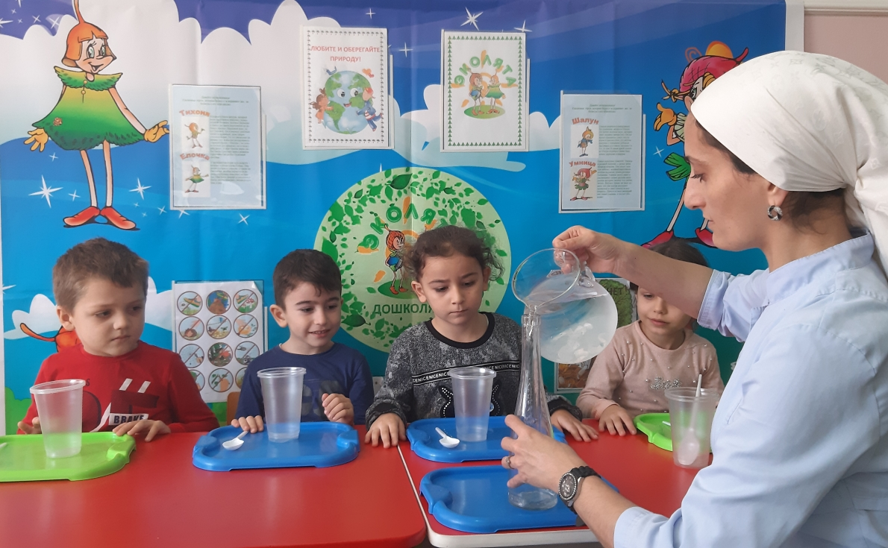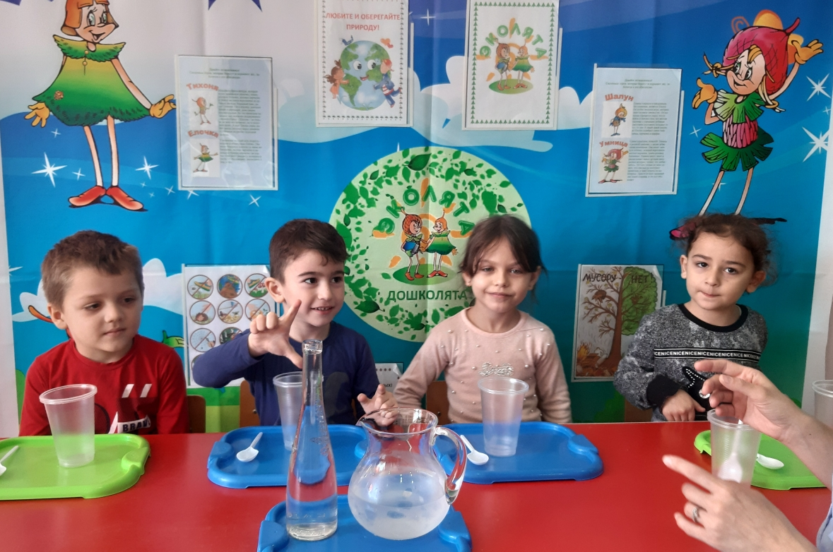

**Опыт 3. Какого цвета вода?**

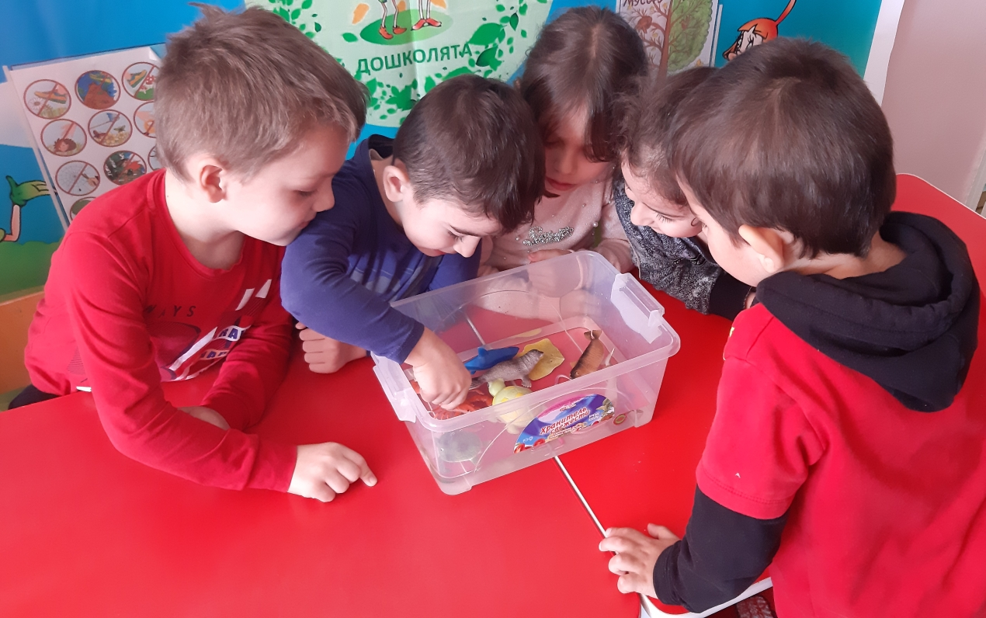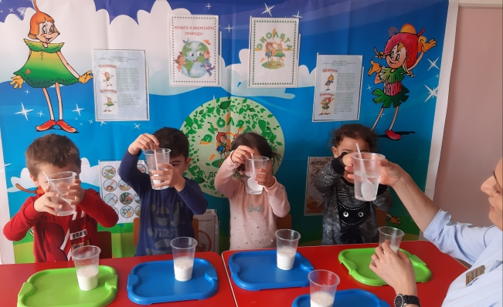

**Опыт 4. «Вода – растворитель и может принимать любой вкус»**

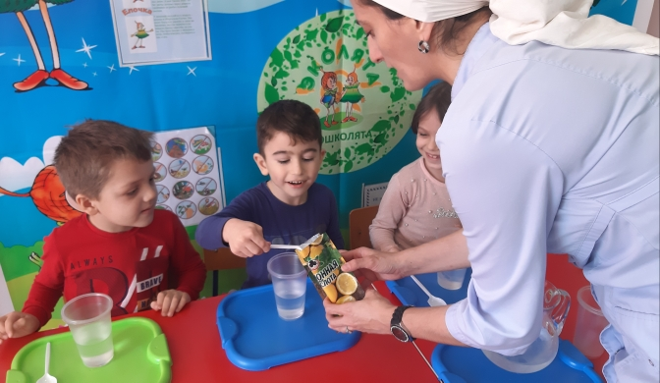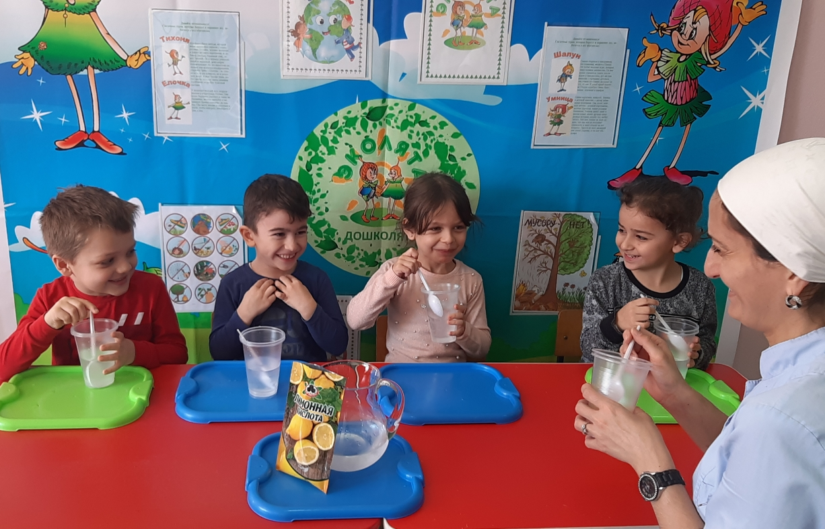

**Опыт 5. «Вода может изменить свой цвет»**

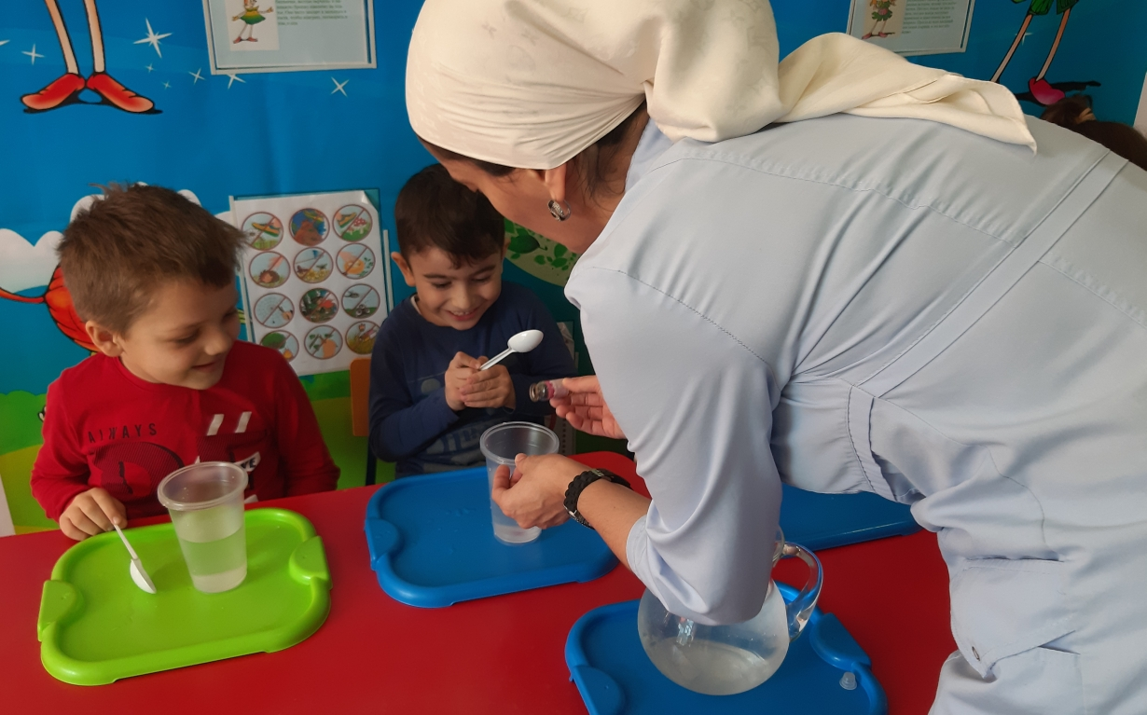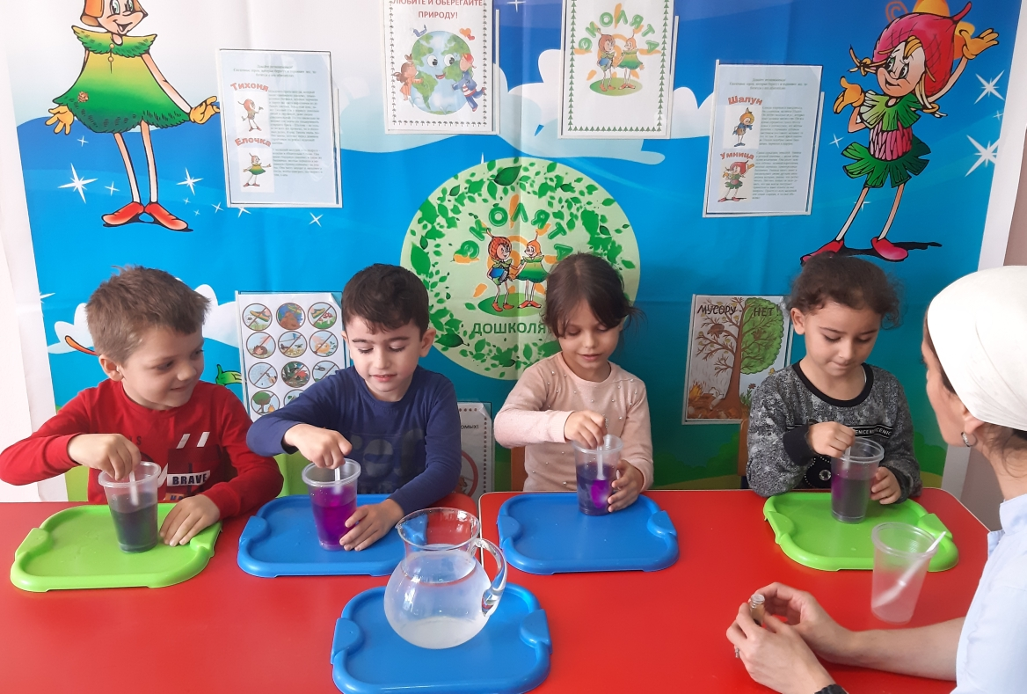

**Опыт 6. Обращаем внимание на стакан, где растворяли муку.**

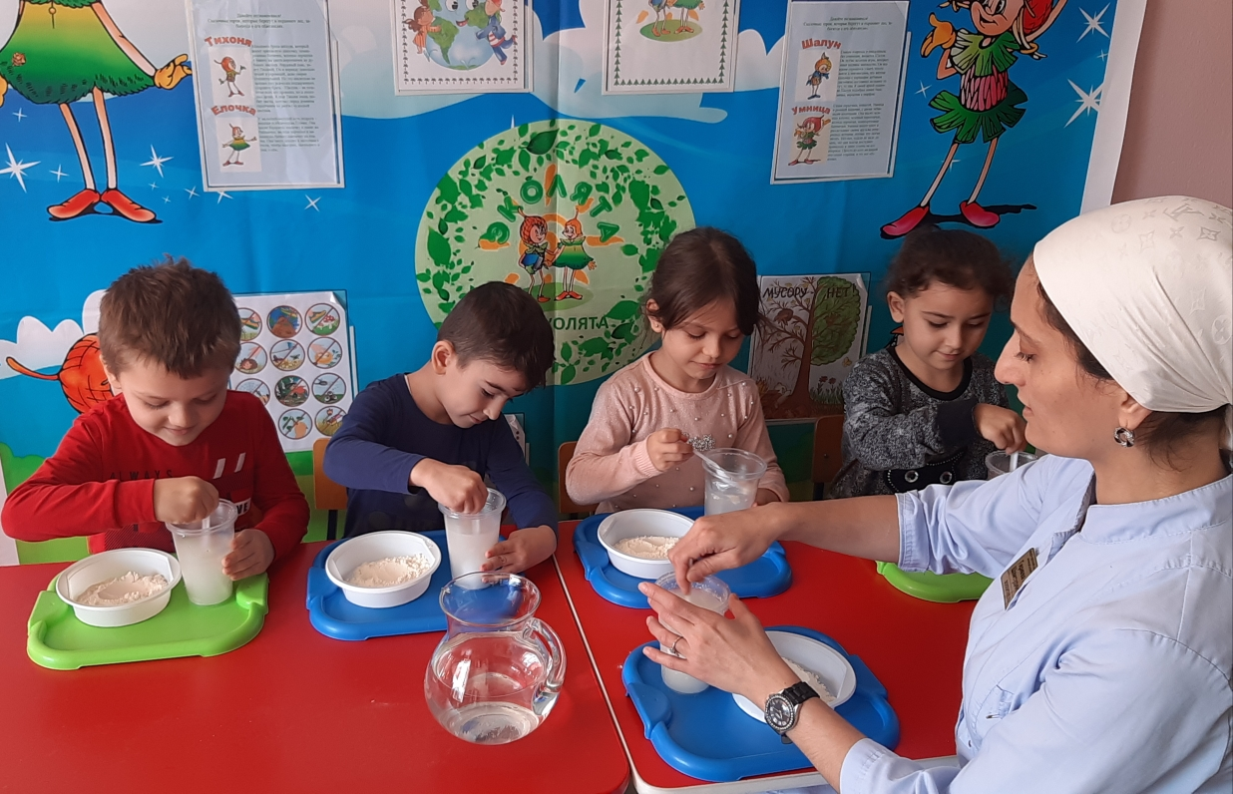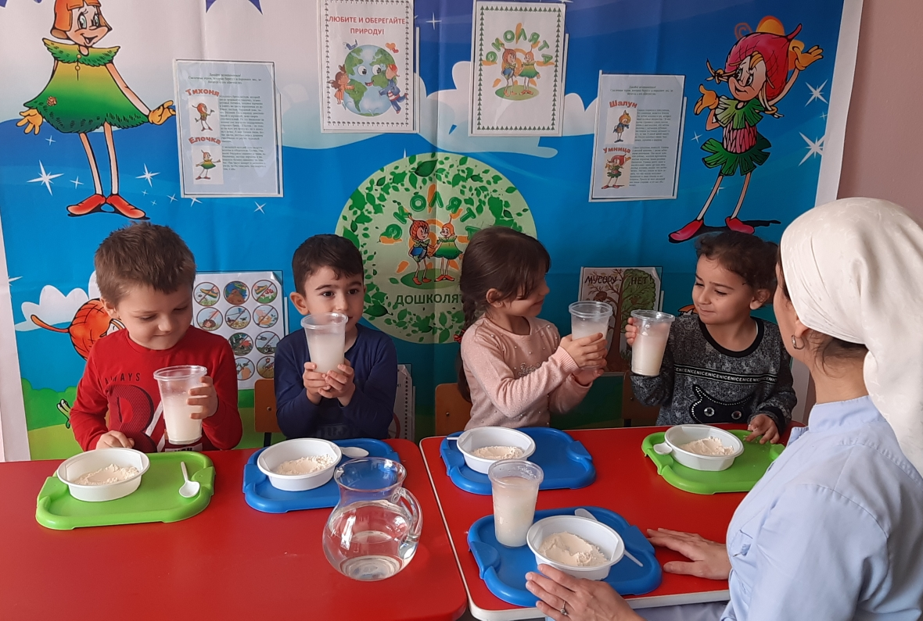

Моя педагогическая находка

**«Метод экспериментирования,**

**как средство познавательного развития дошкольников»**

Автор: Гириева Асият Шамсудиновна

*«Умейте открыть перед ребёнком в окружающем мире что-то одно,*

*но открыть так, чтобы кусочек жизни заиграл всеми цветами радуги.*

*Оставляйте всегда что-то недосказанное,*

*чтобы ребёнку захотелось ещё*

*и ещё раз возвратиться к тому, что он узнал».*

*Сухомлинский В.А.*

Добрый день, уважаемые коллеги, сегодня я хочу поделиться с вами моей педагогической находкой на тему «Метод экспериментирования, как средство познавательного развития дошкольников».

С самого рождения ребенок является первооткрывателем, исследователем того мира, который его окружает. А особенно ребенок-дошкольник. На свете есть тысячи профессий, все они нужные и интересные. Но каждый человек должен выбрать ту, которая бы радовала его и приносила удовольствие. Выбор профессии – очень важный шаг в жизни каждого человека.

Я Воспитатель. Моя профессия немыслима без постоянного творческого поиска и саморазвития. Мой путь в педагогике – это постоянный поиск, это счастливые находки и желание поделиться педагогическим опытом с другими. Поэтому большое внимание уделяю изучению инновационных технологий, нетрадиционных форм работы и современных методов обучения и воспитания.

Практика работы с дошкольниками показывает, что дети очень любят исследовать. Это объясняется тем, что им присуще наглядно–действенное и наглядно – образное мышление, а экспериментирование, как никакой метод, соответствует этим возрастным особенностям.

В дошкольном возрасте ребёнок с интересом исследует окружающий мир. Исследовательская деятельность детей в настоящее время выступает одной из наиболее эффективных форм по изучению малой родины, экологических проблем в конкретной местности и других сфер. Исследовательская деятельность способствуют расширению кругозора ребенка, а также повышению его интеллекта, поскольку получение более глубоких знаний может вызывать интерес и желание решать проблемы, исследованием которых занимается ребенок. Характерной особенностью данного возрастного периода выступают познавательные интересы, которые проявляются во внимательном рассматривании, самостоятельном поиске интересующей информации и стремлении узнать у взрослого, где, кто живет и что как растет. Детям все любопытно, их волнует тысяча вопросов.

Для развития творческой и исследовательской активности, а так же для познавательной мотивации в группе, совместно с детьми был оборудован уголок экспериментирования. В нем были собраны приборы помощники, природный материал, разные виды бумаги, и другие предметы

Вместе с детьми создали свой мини музей коллекций, где дети размещают собранные ими различные предметы: ракушки, камни, шишки, пуговицы. Наша коллекция постоянно обновляется, тематика зависит от интересов детей, а собранные ими материалы мотивируют их на исследования, помогают сохранить интерес к данной деятельности.

Рекомендовали родителям  проводить эксперименты дома. И это была еще одна мотивация для детей к проведению исследовательской деятельности.

Повседневные дела, режимные моменты, разные виды занятий дают большое поле деятельности для исследований.

Мной была подобрана серия экспериментов с объектами неживой природы   «Поиск воздуха», «Тесная бутылка», «Он в мешке», в этих опытах мы с детьми исследовали воздух.

Экспериментирование с бумагой дало детям возможность выделить для себя новые свойства бумаги («Рекордный вес», «Прозрачная бумага»).

Исследования воды позволило детям сравнить различные свойства и состояния воды. (Вода прозрачная; у воды нет вкуса и запаха.

лёд – твёрдая вода, пар – это тоже вода, в воде некоторые вещества растворяются, а некоторые – нет, лёд легче воды.)

Вместе с детьми я провела вечер развлечения «В мире фокусов», где мы проводили различные эксперименты с разными предметами.

Я провожу педагогические мероприятия с использованием экспериментальной деятельности для старших дошкольников. Специально организованные занятия по экспериментированию я провожу на основе самостоятельного составления конспектов. Одним из требований к содержанию разрабатываемых мною конспектов образовательной деятельности является их ориентация на интересы и потребности дошкольников, связь с жизненным опытом ребенка, учет возрастных и индивидуальных особенностей, создание проблемного поля, мотивации деятельности, а также активная деятельность детей.

Проанализировав результаты своей педагогической деятельности, я пришла к выводу, что опыт работы в данном направлении очень эффективен. Такой инновационный метод обучения как опытно-экспериментальная деятельность, достаточно сильно направляет свою работу в сторону усвоения детьми необходимых навыков. Я убеждена, что в поисково-исследовательской деятельности дошкольник получает возможность напрямую удовлетворить свою любознательность, упорядочить свои представления о мире. Поэтому необходимо стараться учить не всему, а главному.

Проанализировав результаты своей педагогической деятельности, я пришла к выводу, что благодаря систематической работе по детскому экспериментированию, у детей появился:

— активный познавательный интерес и познавательная активность;

— расширился кругозор: в частности, знания о живой и неживой природе, о взаимосвязях, происходящих в ней, о свойствах материалов, о применении их человеком;

— появились навыки планирования своей деятельности, умение выдвигать свои гипотезы и подтверждать их, делать выводы;

— развились качества личности: самостоятельность, инициативность, целеустремленность.

Я уверена, что только через собственные действия дошкольник сможет познать многообразие окружающего мира и определить собственное место в нем.